A
APOCAL'IPSSI
CADRAGE MATINAL · ARTEFACT 2 SUR 7
Fiches Personas

Les 3 utilisateurs cibles d'EduTutor IA, dimensions de référence
Projet EduTutor IA · Édition 2026 · Semaine immersive Scrum
Auteur : Mohamed Amine EL AFRIT · Licence CC BY-NC-SA 4.0

IDENTIFICATION DU DOCUMENT
À compléter par l'équipe avant chaque remise
Équipe n° | 09
Membres | Médy SIMON, Axel FORTUNATO, Bassim TABBEB, Ryma DINARI  Amine MAHI
Sprint concerné | Cadrage
Version | v3.0 (post-perturbation j4)
Date de remise | 02/07/2026 – 18H00
Statut | En revue PO
💡 Convention de nommage du fichier : equipe-XX-nom-document-vY.Z.docx (ex. equipe-03-persona-v1.0.docx)

Table des matières
👉 Une fois le document complété, faites clic droit sur la table ci-dessous puis « Mettre à jour les champs » (ou touche F9) pour générer les liens.
(Table des matières non générée, appuyez sur F9 dans Word)

PRÉAMBULE
Pourquoi cet artefact ?
Une persona représente un utilisateur type, construit à partir de données réelles
(entretiens, statistiques, observations) et non d'intuitions. Elle sert à trancher les arbitrages produit : « est-ce que Léa utiliserait vraiment cette fonctionnalité ? » remplace « est-ce que c'est bien ? ».
Ce modèle contient 4 personas couvrant les 4 cibles du Product Vision Board : l'étudiant·e (cible primaire), l'enseignant·e (cible secondaire émergente lors de la perturbation J1), et l'établissement scolaire (cible tertiaire B2B). Pour chaque persona, 6 dimensions sont à compléter, plus une mini-section « anti-persona » qui clarifie qui le produit ne sert volontairement PAS.
💡 Mode d'emploi Travaillez en binôme minimum, jamais en solo (biais de projection). Les amorces (Léa Martin, Mme Lefèvre) sont des points de départ, vous affinez avec vos propres hypothèses, vos chiffres, votre contexte d'équipe.

1. Persona primaire, Étudiant·e du supérieur
💡 Objectif. Décrire l'utilisateur principal du produit (celui qui ouvre l'app au quotidien) avec un niveau de concrétude suffisant pour qu'on "voie" la personne.
💡 Format attendu. 6 dimensions standard : identité · contexte · compétences · frustrations · objectifs · critères de succès. Frustrations et objectifs chiffrés autant que possible.
✅ Bon exemple. « Léa Martin, 20 ans, L2 droit Paris II. Smartphone Android personnel (Samsung A53). Révise 8h/semaine, dont 3h perdues à chercher des fiches. »
❌ À éviter. « Une étudiante. Elle veut réviser. » (générique, intestable, ne tranche aucun arbitrage)

1.1. Identité
Nom / Prénom | Léa Martin (fictif, à adapter selon votre équipe)
Âge | 20 ans
Profession | Étudiante en L2 droit, Paris II PanthéonAssas
Localisation | Paris 5ᵉ · trajet quotidien RER B 35 min
Situation | Boursière échelon 4, colocation 3 personnes
Photo / avatar | 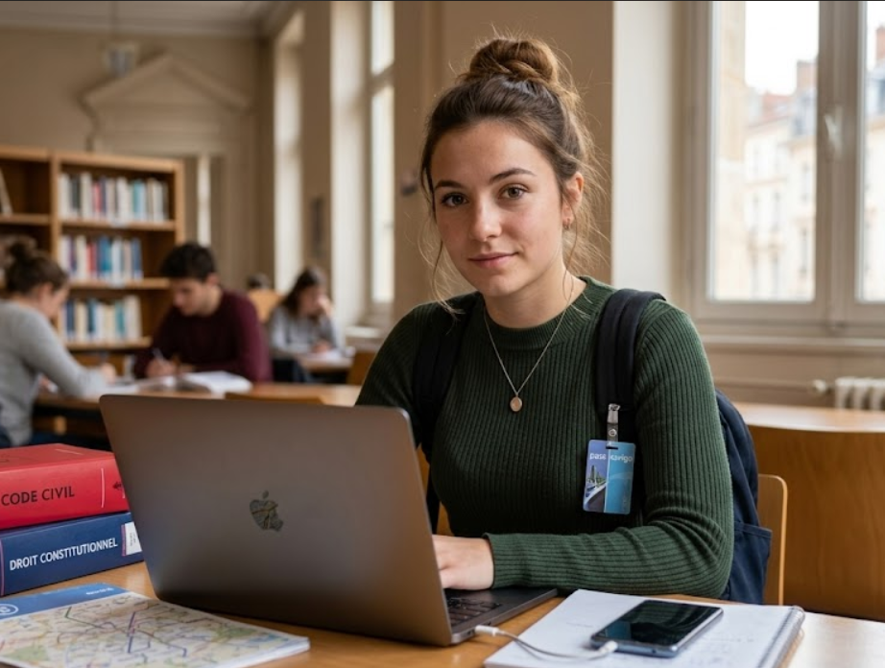

1.2. Contexte d'usage
- • Smartphone Android personnel (Samsung A53), wifi domestique fluide, 4G dans le RER
- • Laptop emprunté à la BU 2 fois/semaine (pas d'ordinateur perso)
- • Travaille en silence chez elle ou en BU, écoute parfois Lo-Fi via Spotify
- • Révise principalement en soirée 19h-22h et le dimanche après-midi
- • Dédie en moyenne 12 heures par semaine aux révisions personnelles, principalement concentrées sur les weekends et trajets.

1.3. Compétences numériques
- • Power user smartphone (Instagram, TikTok, BlaBlaCar, Doctolib, ENT université)
- • Autonome sur Moodle et l'ENT université, importe fichiers PDF/Word sans souci
- • A testé ChatGPT 4-5 fois pour des résumés, sans en faire un usage régulier
- • Allergique aux installations CLI ou paramétrages techniques avancés
- • Utilise exclusivement des outils cloud grand public (Google Docs, Canva) et n’aime pas l'installation d'extensions locales complexes.

1.4. Frustrations / pain points (chiffrés)
- • Perd ~3h/semaine à chercher des fiches de révision sur internet, qualité aléatoire
- • Les fiches trouvées en ligne sont rarement à jour avec sa promo (cours change chaque année)
- • Se sent surchargée à 3 semaines des partiels, sans plan de révision personnalisé • • Ne sait pas mesurer si elle « connaît » un chapitre ou si elle « croit » le connaître
- • A déjà été induite en erreur par ChatGPT qui a halluciné un faux article de loi sur une fiche d'arrêt à réviser.

1.5. Objectifs (jobs-to-be-done, SMART)
- • Générer un quiz de révision sur n'importe quel chapitre de son cours en moins de 5 minutes
- • Identifier ses lacunes par chapitre 2 semaines avant les partiels (vs 3 jours avant aujourd'hui)
- • Gagner ~2h/semaine sur la recherche de supports (vs 3h aujourd'hui)
- • Pouvoir valider la maîtrise de 100% des notions clés du cours sans dépendre de ses camarades pour l'interroger.

1.6. Critères de succès personnels (du point de vue persona)
- • « Si je gagne au moins 1h/semaine sur ma préparation, j'adopte. »
- • « Si ça plante 1 fois en bibliothèque devant mes amies, je n'y reviens jamais. »
- • « Si je peux l'utiliser dans le RER sans wifi, c'est un game changer. »
- • « Si l'IA me donne une correction détaillée qui me permet de comprendre immédiatement mon erreur de droit sans chercher ailleurs, c'est validé ! »

2. Persona secondaire, Enseignant·e (persona émergente J1)
💡 Objectif. Décrire l'utilisateur secondaire qui émerge lors de la perturbation J1. Mme Lefèvre n'est pas la cible initiale, mais elle représente la cible B2B la plus crédible.
💡 Format attendu. Mêmes 6 dimensions que le persona primaire. Pain points et objectifs liés à l'enseignement, pas à la révision personnelle.
✅ Bon exemple. « Mme Sophie Lefèvre, 42 ans, prof BTS Communication Lyon. 28 étudiants, 6h/semaine, corrige 12h/mois. »
❌ À éviter. « Un prof. Il veut gagner du temps. » (sans contexte précis, pas exploitable)

2.1. Identité
Nom / Prénom | Mme Sophie Lefèvre (persona officielle perturbation J1)
Âge | 42 ans
Profession | Professeure de Communication, BTS, lycée privé sous contrat
Localisation | Lyon · trajet voiture 25 min · établissement Lyon 6ᵉ
Situation | Mariée, 2 enfants (12 et 15 ans), salaire ~2 700 € net/mois
Photo / avatar | 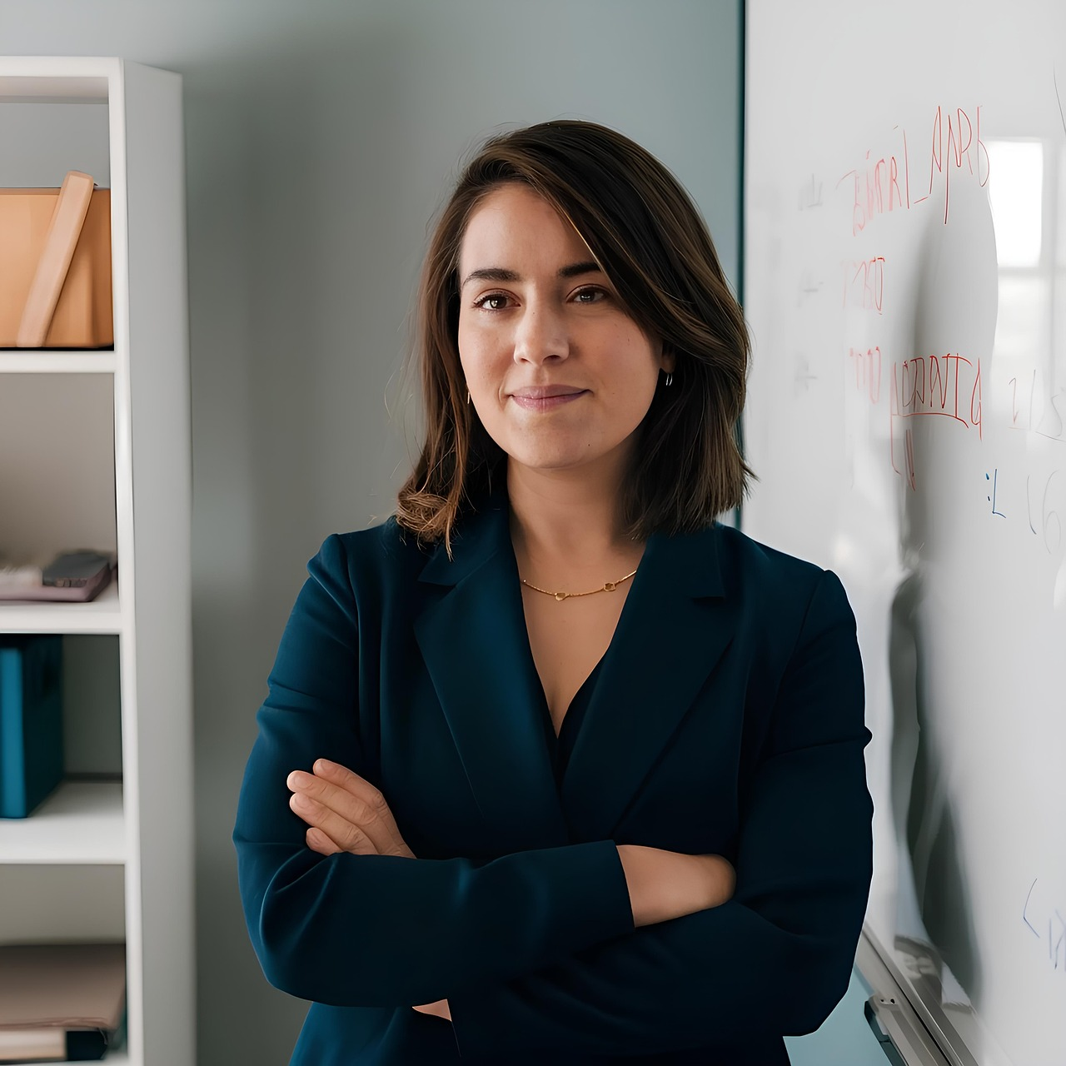

2.2. Contexte d'usage
- • 28 étudiants dans sa classe BTS Communication 1ʳᵉ année
- • 6h de cours/semaine + ~3h de préparation + ~3h de correction = 12h/semaine • • Salle informatique disponible mais réseau lent (4G partagée pour les étudiants)
- • Smartphones Android personnels chez les étudiants (mix de modèles 2018-2023)
- • Prépare ses cours depuis son ordinateur fixe personnel chez elle, sur une connexion instable, et exporte tout sur clé USB.

2.3. Compétences numériques
- • Power user Word + Excel, autonome sur Moodle et Pronote
- • Pas développeuse, allergique aux installations CLI
- • Découvre l'IA générative (a testé ChatGPT 2 fois)
- • Suit l'actualité edtech via Twitter / X et la newsletter Café Pédagogique
- • Partage ses supports au format PDF uniquement pour s'assurer que sa mise en page soit identique sur tout les téléphones des étudiants.

2.4. Frustrations / pain points (chiffrés)
- • Corrige 28 copies × 3 quizz / semaine = ~12h de correction / mois
- • Préparation chronophage : créer 1 quiz cohérent prend ~90 minutes
- • Pas de variation des questions : les étudiants se passent les réponses entre cours
- • Frustration d'avoir des quiz "plats" alors qu'elle aimerait varier types et difficultés •
- • Constate que 30% des étudiants abandonnent les exercices de révision s'ils ne reçoivent pas de feedback chiffré immédiat.

2.5. Objectifs (jobs-to-be-done, SMART)
- • Générer 1 quiz personnalisé en moins de 5 minutes sur n'importe quel chapitre
- • Personnaliser : niveau, nombre de questions, type (QCM / vrai-faux / questions ouvertes)
- • Suivre l'engagement de la classe (qui a répondu, score moyen, lacunes communes) •
- • Disposer de plus de 50 questions distinctes par chapitre sans y consacrer ses soirées de semaine.

2.6. Critères de succès personnels (du point de vue persona)
- • « Si je gagne 1h/semaine sur ma préparation, j'adopte définitivement. »
- • « Si ça plante 1 fois en cours devant 28 ados, je n'y reviens jamais. »
- • « Si je peux exporter en Word pour l'imprimer en salle des profs, c'est parfait. »
- • « Si mes collègues de BTS voient l'outil et l'adoptent aussi parce que c'est clé en main, on aura une vraie base d'évaluation commune. »

3. Persona tertiaire, Établissement scolaire (acheteur B2B)
💡 Objectif. Décrire la personne qui décide de l'achat (différente de l'utilisateur). En éducation B2B, c'est souvent un·e responsable pédagogique ou un·e directeur·rice.
💡 Format attendu. 6 dimensions standard, avec focus sur le processus d'achat (budget, cycle, validations multiples).
✅ Bon exemple. « M. David Chen, 51 ans, directeur des études d'un lycée privé à Lyon. Décide pour 1 200 élèves. Cycle d'achat 6 mois minimum. »
❌ À éviter. « Un directeur. » (manque tout : décideur réel ? budget ? RGPD est-il un dealbreaker ? validation pédagogique ?)

3.1. Identité
Nom / Prénom | M. David Chen (fictif, à adapter)
Âge | 51 ans
Profession | Directeur des études d'un lycée privé sous contrat (1 200 élèves)
Localisation | Lyon 6ᵉ · même établissement que Mme Lefèvre
Situation | Marié, enfants grands, 25 ans d'expérience enseignement
Photo / avatar | 

3.2. Contexte d'achat
- • Budget edtech ~12 000 €/an pour l'ensemble du lycée (10€/élève × 1 200)
- • Cycle d'achat : 6 mois minimum (validation pédagogique + DPO + comptabilité)
- • Décide en concertation avec 3 acteurs : conseil pédagogique, DPO, gestionnaire financier
- • Choisit les outils edtech 1 fois/an, en mai/juin pour la rentrée de septembre
- • Doit obligatoirement faire valider chaque nouvel outil numérique par le DPO du réseau académique diocésain avant signature définitive.

3.3. Compétences numériques
- • Utilisateur courant ENT/Pronote, gère les comptes profs et élèves
- • Pas technique, fait confiance au DSI mutualisé du réseau d'établissements
- • Lit les CGV/CGU, exige des engagements RGPD écrits
- • Supervise la mise en conformité du registre des traitements RGPD de son établissement deux fois par an.

3.4. Frustrations / pain points
- • A déjà signé pour 2 outils edtech qui ont fermé en cours d'année (risque pérennité) • • DPO refuse systématiquement les outils utilisant OpenAI ou des LLM US (transferts UE)
- • Pression du conseil d'administration pour démontrer une « stratégie IA pédagogique »
- • Profs râlent quand on impose un nouvel outil → besoin d'adhésion préalable
- • Reçoit régulièrement des alertes du rectorat concernant l'usage non contrôlé d'outils d'IA hors UE par les élèves de l'établissement.

3.5. Objectifs (jobs-to-be-done)
- • Disposer d'un outil edtech IA RGPD conforme, signable sans risque juridique
- • Tarification prévisible par élève / par an (pas de surprise au renouvellement)
- • Adhésion d'au moins 30 % des profs dès la première année (sinon échec budgétaire) •
- • Éliminer 100% des risques de plainte de parents d'élèves relatives à l'utilisation ou au stockage des données de leurs enfants.

3.6. Critères de succès personnels
- • « Si le DPO valide les CGV en 30 min de lecture, c'est un signal positif. »
- • « Si 5 profs me demandent spontanément d'élargir l'usage, je signe le renouvellement. »
- • « Si je peux dire au CA (on est en avance sur l'IA) sans mentir, c'est gagné. »
- • « Si le contrat intègre une clause écrite d'hébergement local-first sans exploitation commerciale des données des mineurs, je valide le budget immédiatement. »

4. Persona international, Étudiant·e espagnole
💡 Objectif. Décrire l'utilisateur principal du produit (celui qui ouvre l'app au quotidien) avec un niveau de concrétude suffisant pour qu'on "voie" la personne.
💡 Format attendu. 6 dimensions standard : identité · contexte · compétences · frustrations · objectifs · critères de succès. Frustrations et objectifs chiffrés autant que possible.
✅ Bon exemple. « Léa Martin, 20 ans, L2 droit Paris II. Smartphone Android personnel (Samsung A53). Révise 8h/semaine, dont 3h perdues à chercher des fiches. »
❌ À éviter. « Une étudiante. Elle veut réviser. » (générique, intestable, ne tranche aucun arbitrage)

1.1. Identité
Nom / Prénom | Lucia Fernández
Âge | 17 ans
Profession | Étudiante au lycée à Séville, Espagne
Localisation | Séville, Espagne
Situation | Malvoyante — utilise un lecteur d'écran(NVDA / VoiceOver)
Photo / avatar | 

4.2. Contexte d'usage
- Smartphone Android personnel (Samsung Galaxy A53), Wi-Fi domestique stable, 4G sur les trajets domicile ↔ lycée (bus / métro léger de Séville).
- Ordinateur partagé au foyer (PC familial Windows) 2–3 fois par semaine ; pas d’ordinateur personnel dédié.
- Travaille en silence à la maison ou à la bibliothèque du lycée ; écoute parfois de la musique Lo-Fi via Spotify (volume bas, compatible avec le lecteur d’écran).
- Révise surtout en soirée (19h–22h) et le dimanche après-midi.
- Consacre en moyenne 12 heures par semaine aux révisions personnelles, surtout le week-end et les trajets (audio, fiches sur le téléphone).
Spécifique accessibilité & i18n :
- Utilise VoiceOver (iPhone de la famille) ou TalkBack (Samsung) selon l’appareil du moment.
- A besoin d’une interface en espagnol ; les applis « franco-françaises » ou non traduites la bloquent.
- Évite les interfaces uniquement visuelles (contrastes faibles, boutons sans label).

4.3. Compétences numériques
- Power user smartphone : Instagram, TikTok, WhatsApp, BlaBlaCar, Doctolib, appli ENT du lycée (Educamos / Clickedu).
- Autonome sur la plateforme du lycée : télécharge des PDF de cours, ouvre des documents Word/Google Docs sans aide.
- A testé ChatGPT 4–5 fois pour des résumés en espagnol, sans usage régulier (méfiance après une hallucination sur un point de cours).
- Allergique aux installations en ligne de commande, aux extensions navigateur obscures et aux réglages techniques avancés.
- Utilise surtout des outils cloud grand public (Google Docs, Canva) ; refuse les applis qui exigent une config locale compliquée ou un plugin inaccessible au lecteur d’écran.
Spécifique :
- Sait naviguer au clavier quand le site le permet ; sinon abandonne rapidement.
- Connaît les bases du zoom et du contraste élevé sur Android, mais préfère une appli déjà accessible « out of the box ».

4.4. Frustrations / pain points (chiffrés)
- Perd ~3 h/semaine à chercher des fiches de révision sur internet, qualité aléatoire et souvent en anglais ou en français.
- Les fiches trouvées en ligne sont rarement alignées avec son programme (cours qui changent chaque année, terminologie du prof).
- Se sent surchargée à 3 semaines des examens, sans plan de révision personnalisé.
- Ne sait pas mesurer si elle « connaît » un chapitre ou si elle « croit » le connaître (pas de QCM fiable sur ses cours).
- A déjà été induite en erreur par ChatGPT qui a inventé une définition fausse sur un chapitre de sciences — méfiance envers l’IA non ancrée au cours.
- ~2 h/semaine perdues sur des applis inaccessibles : boutons sans nom, quiz impossibles au clavier, messages d’erreur illisibles par le lecteur d’écran.
- Frustration majeure : les plateformes « réputées » en France sont monolingues ; elle doit traduire mentalement ou abandonner.
- Un plantage ou un timeout de génération en bibliothèque devant des camarades = honte et abandon définitif de l’outil.

4.5. Objectifs (jobs-to-be-done, SMART)
- Générer un quiz de révision à partir de son chapitre (PDF ou texte collé) en moins de 5 minutes, en espagnol.
- Identifier ses lacunes par chapitre 2 semaines avant les examens (vs 3 jours aujourd’hui).
- Gagner ~2 h/semaine sur la recherche de supports (vs 3 h aujourd’hui).
- Valider la maîtrise des notions clés du cours sans dépendre de ses camarades pour l’interroger.
- (J4) Utiliser EduTutor avec un lecteur d’écran et le clavier sur tout le parcours (dépôt → génération → quiz → correction).
- (J4) Changer la langue de l’interface et recevoir des QCM dans sa langue (ES), y compris sur des cours déposés en espagnol.

4.6. Critères de succès personnels (du point de vue persona)
- « Si je gagne au moins 1 h/semaine sur ma préparation, j’adopte. »
- « Si ça plante une fois en bibliothèque devant mes amies, je n’y reviens jamais. »
- « Si je peux l’utiliser dans le bus sans Wi-Fi (ou avec 4G instable), c’est un game changer. » (mode dégradé / page utilisable hors ligne — aspiration ; à traiter en COULD post-MVP)
- « Si l’IA me donne une correction détaillée qui m’aide à comprendre tout de suite mon erreur, sans chercher ailleurs, c’est validé ! »
- « Si je peux tout faire au clavier et que le lecteur d’écran annonce clairement chaque question et chaque option, je fais confiance à l’appli. » (MUST J4 — US-25)
- « Si l’appli est en espagnol et que les QCM sortent en espagnol, je la recommande à ma classe. » (MUST/SHOULD J4 — US-26 / US-28)
- « Si la génération est rapide même sur un long PDF de sciences, je l’utilise la veille des partiels sans stress. » (lien US-27 — LLM plus puissant)

5. Anti-personas (qui n'est PAS cible)
💡 Objectif. Clarifier qui le produit NE SERT PAS volontairement. Indispensable pour trancher les arbitrages MoSCoW : si une feature ne sert que des non-cibles, c'est un Won't have.
💡 Format attendu. 1 paragraphe par persona, décrivant un anti-utilisateur typique et pourquoi il est exclu.
✅ Bon exemple. « Anti-persona étudiant : élève de primaire. EduTutor exige un cours fourni en PDF/texte, niveau supérieur. Ne pas viser. »
❌ À éviter. « Tout le monde sauf nos cibles. » (vague, non actionnable)

5.1. Anti-persona du persona Étudiant
Élève de primaire ou collège (< 15 ans). EduTutor exige un cours fourni au format PDF ou texte de niveau supérieur. L'autonomie nécessaire (uploader, contextualiser, interpréter) n'est pas alignée avec ce profil. Ne pas chercher à les attirer.

5.2. Anti-persona du persona Enseignant
Enseignant·e du primaire ou retraité·e en autoformation. Le besoin de générer des supports d'évaluation à grande échelle (28 étudiants × 3 quizz) n'existe pas dans ces contextes. Ne pas chercher à élargir l'offre.

5.3. Anti-persona du persona Établissement
École internationale tournée vers OpenAI / Anthropic, sans contrainte RGPD. Notre différenciation est précisément le local-first et la souveraineté des données. Une école qui valorise un partenariat OpenAI n'achètera jamais EduTutor, et inversement, ce n'est pas un marché à courir.

6. Note de décision stratégique : Intégration de Mme Lefèvre (J1)
Décision de l'équipe : La cible enseignante est positionnée en SHOULD pour la Release 1. Les fonctionnalités spécifiques de suivi de classe ne sont pas intégrées dans le MVP immédiat, à l'exception des briques qui chevauchent déjà le besoin de l'étudiant.

Justification : L'intégration complète des 5 user stories liées à l'enseignant représente un effort estimé à 8 points. Face à notre capacité globale de 35 points pour les S1-S5, valider ces demandes en MUST nous forcerait à un arbitrage lourd : nous devrions sacrifier P7 et P9 du catalogue. Pour préserver notre vélocité sans dégrader la qualité technique (stabilisation et conformité RGPD), le suivi complet de classe bascule en SHOULD.

✅ Grille d'auto-évaluation
À remplir par l'équipe avant de soumettre le livrable au Product Owner. Un livrable rempli avec « Partiel » sur plusieurs lignes signale un besoin de revue collective avant validation.
Critère qualité | Auto-évaluation | Commentaire / preuve
Les 3 personas sont nommés concrètement (prénom + nom + âge précis, pas "un étudiant") | ☒ Oui ☐ Partiel ☐ Non | Léa Martin (20 ans), Sophie Lefèvre (42 ans), David Chen (51 ans).
Chaque persona comporte les 6 dimensions complétées (identité / contexte / compétences / frustrations / objectifs / critères) | ☒ Oui ☐ Partiel ☐ Non | Les sections identité, contexte, compétences, frustrations, objectifs et critères sont remplies pour tous.
Le contexte précise un volume horaire et un environnement physique (lieu, matériel) | ☒ Oui ☐ Partiel ☐ Non | Exemple : Léa révise 12h/semaine en BU/chez elle
Les compétences numériques sont nuancées (pas juste "bon en info") | ☒ Oui ☐ Partiel ☐ Non | Précision des outils maîtrisés (Word, Excel...) et des freins techniques.
Les frustrations sont chiffrées au moins 3 fois sur 5 par persona (heures, nombres, fréquences) | ☒ Oui ☐ Partiel ☐ Non | Chiffres précis : ~3h/semaine perdues, ~12h/mois de correction, 30% d'abandon étudiant.
Les objectifs respectent au moins partiellement le format SMART (mesurables, datés) | ☒ Oui ☐ Partiel ☐ Non | Objectifs quantifiés (gagner ~2h/semaine, générer en moins de 5 min, banque de +50 questions).
Les critères de succès sont formulés au point de vue persona (entre guillemets, au "je") | ☒ Oui ☐ Partiel ☐ Non | Tous rédigés à la première personne au "je" et entre guillemets pour chaque profil.
Les 3 anti-personas sont décrits avec justification (pourquoi exclu) | ☒ Oui ☐ Partiel ☐ Non | Paragraphes explicatifs complets excluant le primaire/collège, les profs du primaire et les écoles hors-RGPD.
Le document a été relu et validé par l'équipe complète (toutes les voix entendues) | ☒ Oui ☐ Partiel ☐ Non | Validé collectivement par les 5 membres de l'équipe 09.

📚 Références et conventions

Références incontournables
- Cours Agile/Scrum (Mohamed EL AFRIT) : mohamedelafrit.com/teaching/Master_Classe_Agile/cours.html
- Scrum Guide officiel FR : scrumguides.org/docs/scrumguide/v2020/2020-Scrum-GuideFrench.pdf
- Site APOCAL'IPSSI : mohamedelafrit.com/teaching/APOCALIPSSI

Références spécifiques à ce document
- Roman Pichler, Pragmatic Personas : https://www.romanpichler.com/blog/pragmaticpersonas-and-personas-in-a-nutshell/
- Alan Cooper, The Inmates Are Running the Asylum (livre fondateur) : https://en.wikipedia.org/wiki/The_Inmates_Are_Running_the_Asylum
- Nielsen Norman Group, Personas guide : https://www.nngroup.com/articles/persona/
- Article méthode "anti-persona" : https://www.nngroup.com/articles/persona-types/

Convention de versionnement
- • v1.0, version initiale produite lors du cadrage matinal
- • v1.1, v1.2, révisions mineures (typo, ajout d'item) après revue PO
- • v2.0, révision majeure suite à une perturbation (changement de scope)
- • Chaque version est commitée séparément avec message Git explicite
- • Le statut « Validé PO » nécessite une trace écrite (commentaire, mail, Teams)

